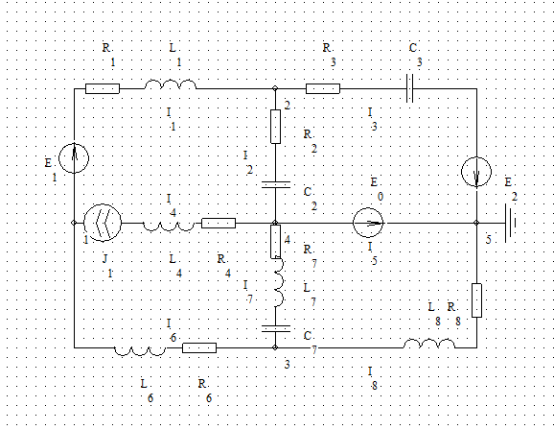

Исходные данные
ветвь | R, Ом | L, Гн | C, Ф | E,В | J, А | $$Ψ$$ | a | 1.09
1 | 6 | 30*10⁻³ |  | 40 |  | 20
2 | 8 |  | 250
3 | 5 |  | 300 | 60 |  | -60
4 | 11 | 25 |  |  | 10 | -40
5 |  |  |  | 35 |  | -55
6 | 10 | 60
7 | 7 | 34 | 210
8 | 14 | 45

